

旋 流 除 砂 器
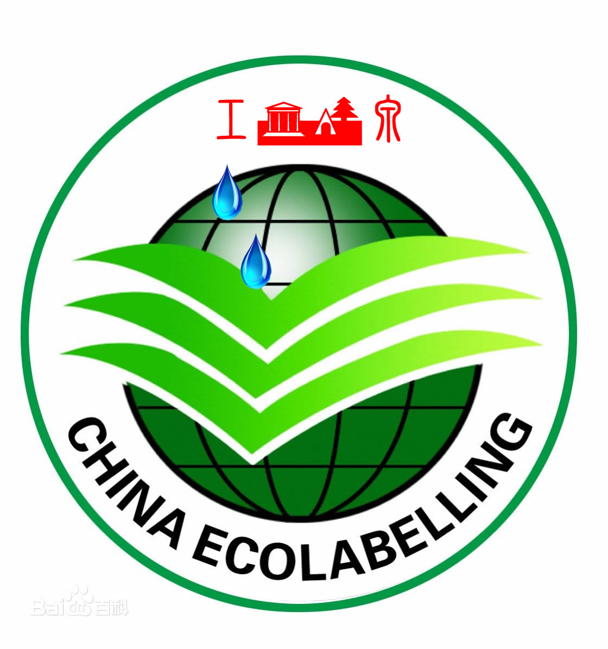

产
品
说
明
书

